Портфолио обучающегося ФКОУ ВО Кузбасский институт ФСИН России

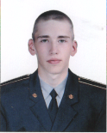
Шапотковский Дмитрий Николаевич
Курсант 33 учебной группы
3 курса набора 2016 года

Перечень индивидуальных образовательных достижений
Шапотковский Дмитрий Николаевич
№ п/п | Вид образовательных достижений | Описание индивидуальных образовательных достижений | Подтверждение уровня (факта) индивидуальных образовательных достижений | Самооценка образовательных достижений (индекс ИОД) | Примечания
1 | 2 | 3 | 4 | 5 | 6
Достижения в освоении основной образовательной программы
(образовательная активность)
1 | Уровень успеваемости за весь период обучения | Сдача экзаменационной сессии за 4 семестра | Ведомость промежуточной аттестации ПА-1 | СБу =3,3 балла | СБу=62/19=3,3 балла, где  62– сумма оценок за экзамены, курсовые работы, практики, итоговый экзамен и защиту ВКР;  19 - количество оценок за экзамены, курсовые работы, практики, итоговый экзамен, защиту ВКР
 | Индекс ИОД по освоению основной образовательной программы |  |  | 3,3
Достижения в общественной жизни
(социальная активность)
1 | Принимал участие в турнире на призы генерал-майора в отставке Н.П. Качаева | Не участвовал
2 | Выступал на концерте, посвященном Дню Матери | Не участвовал
3 | Принимал участие в соревнованиях между курсами по служебному биатлону | Не участвовал
4 | Принимал участие в марш-броске среди курсов на дистанцию 6 км. | Принимал участие в марш-броске и занял 1 общекомандное место | Прилагается грамота | 2 балла | Приложение №1
5 | Принимал участие в рамках внутренней спартакиады ,между сборными командами курсов по марш броску в зимнее время года | участник в рамках внутренней спартакиады ,между сборными командами курсов по марш броску в зимнее время года | Заявка прилагается | 0.5 балла | Приложение №2
4 | Курсовая работа по уголовному праву | Убийство в состоянии аффекта | Фото прилагается |  | Приложение №3
5 | Курсовая работа по Теории Государства и права | Возникновение права : современные подходы | Фото прилагается |  | Приложение №4  Приложение №5
6 | Курсовая работа по Административному праву | Процедурно-правовые основы чрезвычайного положения в РФ | Фото прилагается |  | Приложение №6
 | Индекс ИОД в общественной жизни |  |  | 2,5
 | Итого суммарный индекс ИОД за весь период обучения |  |  | 5,8
 | ПОСЕЩАЕМЫЙ ГСС |  |  | Нет

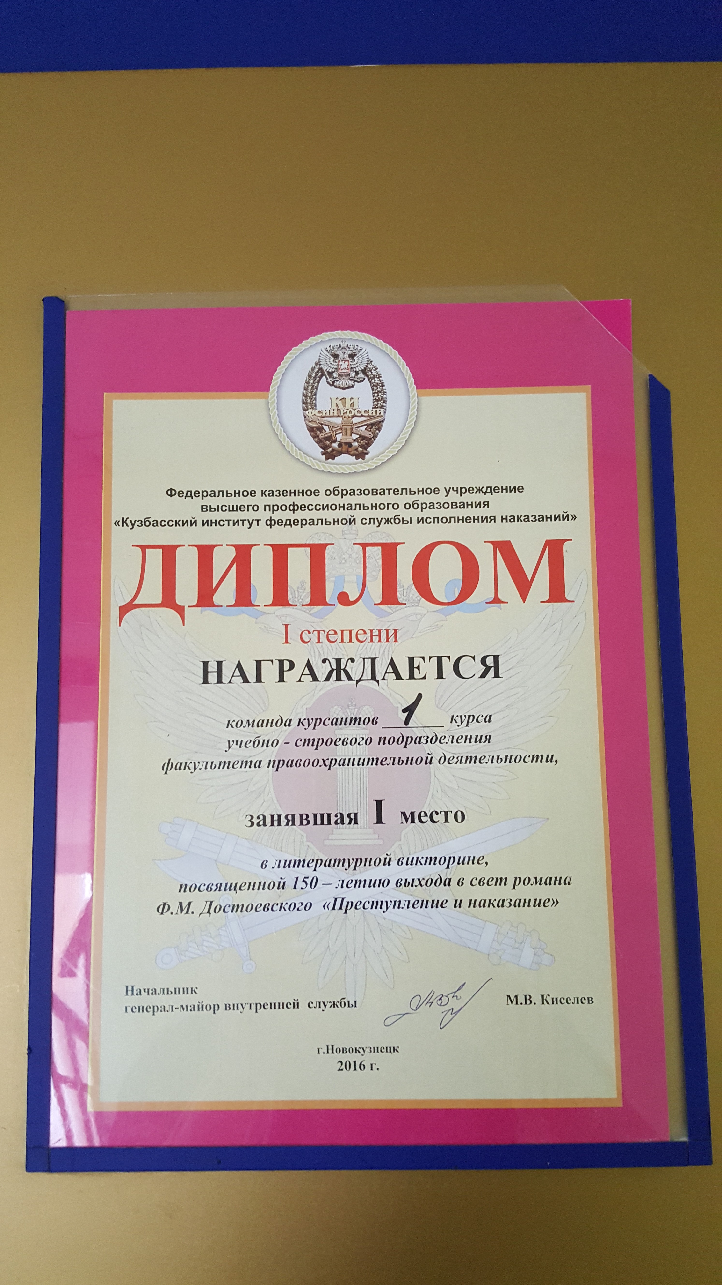Приложение №1

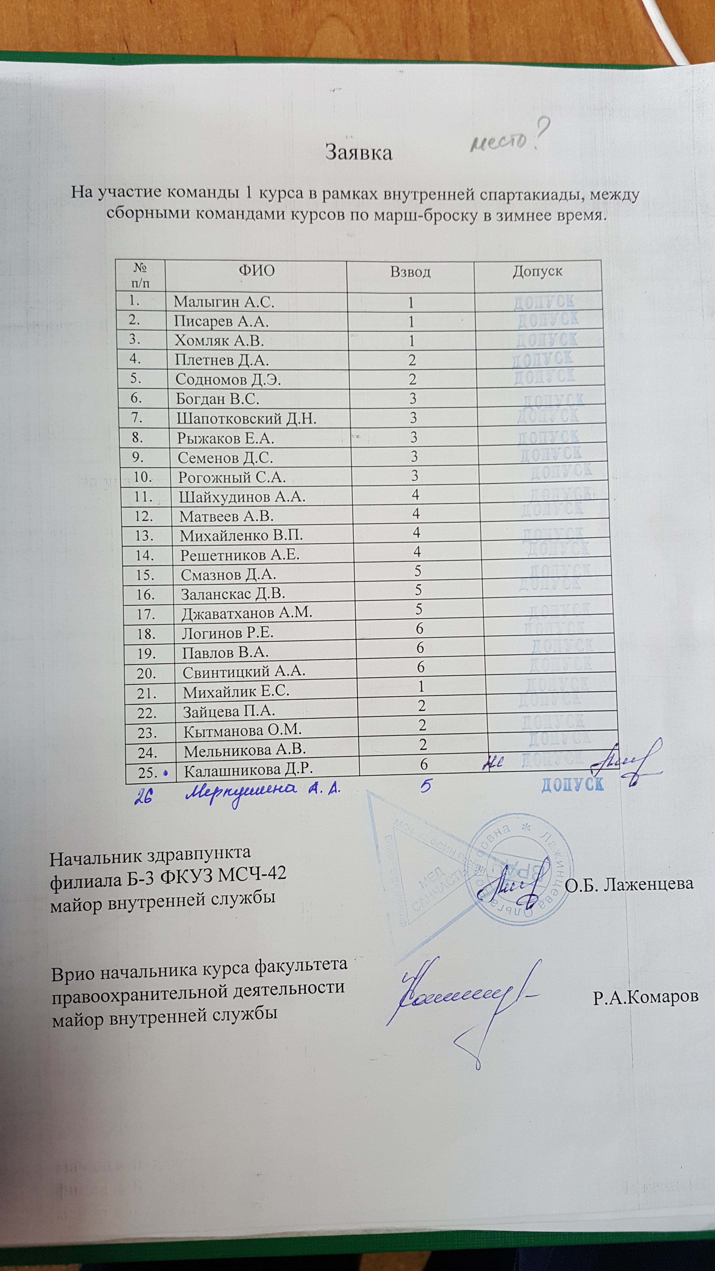Приложение №2

Приложение №3
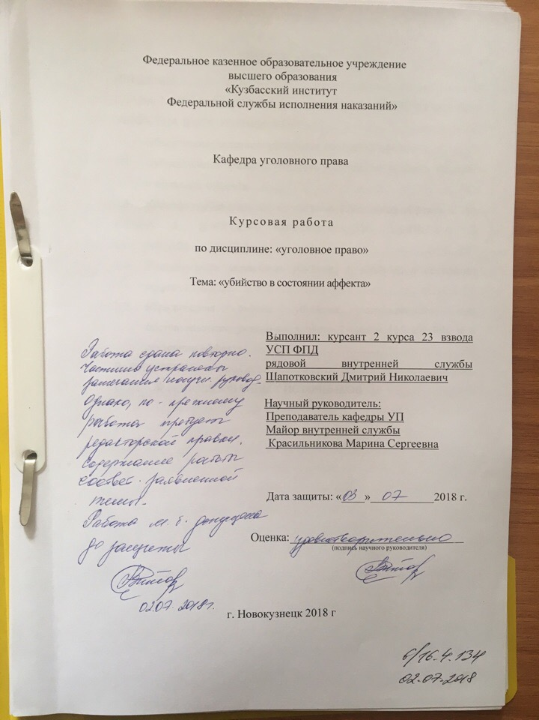
приложение №4

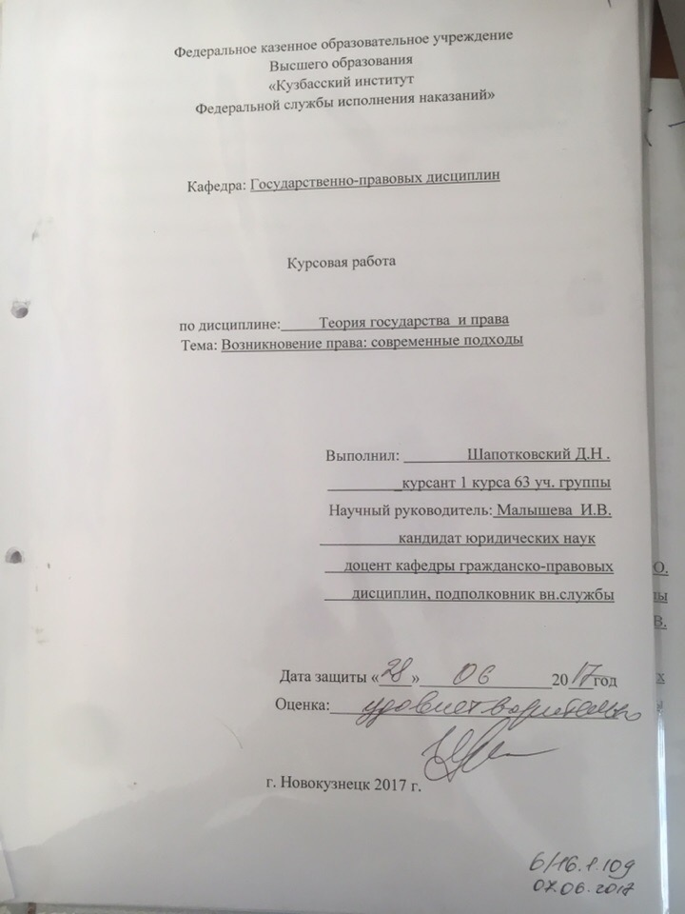
приложение №5
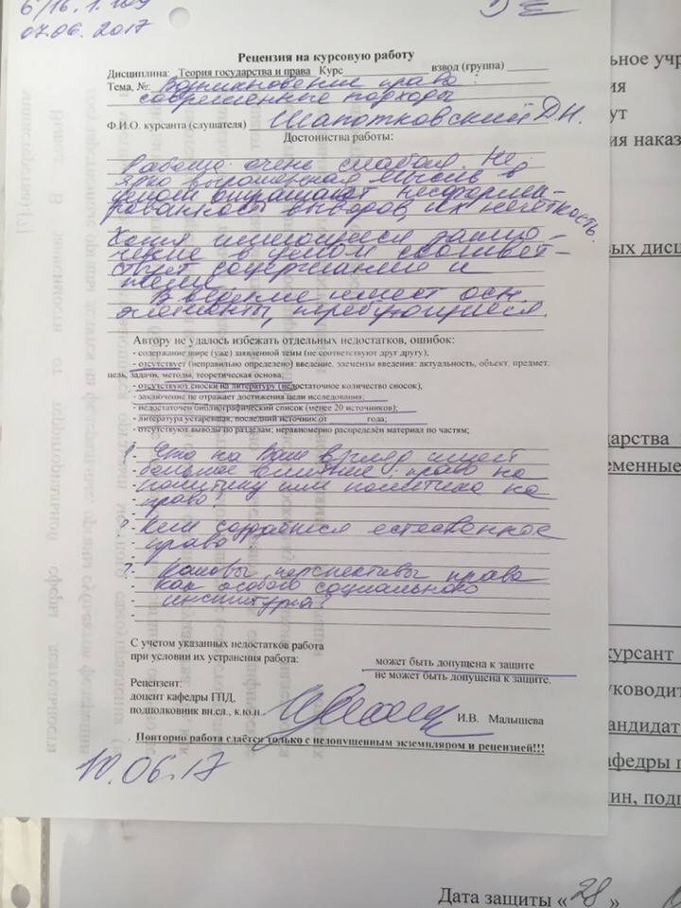
Приложение №6
